Причина Ірина Антонівна,
вчитель української мови та літератури,
вища категорія, вчитель-методист

Організація дистанційної освітньої діяльності учнів із вивчення української мови та літератури в закладах освіти

Існує чимало способів організації дистанційного навчання української мови і літератури для здобувачів освіти. Звичайно, більшість із них потребують технічного забезпечення. Мережа Інтернет дозволяє об’єднувати в одній комп’ютерно-технічній системі графічне зображення, текст, відеозображення, анімацію, а саме: мультимедійні презентації, електронні довідники, підручники, окремі типи файлів (зображення, відео-, аудіо-, анімації), конструктори уроків, посилання на цікаві сайти, вікі-сторінки, веб-сторінки блоги, веб-сайти та інше.
Організувати дистанційне навчання - не просто зняти чи знайти відеоролик. Тут важливо змотивувати учнів, створити завдання, налагодити зворотний зв'язок.
Основними видами навчальних занять є лекція, семінар, практичні заняття, лабораторні заняття, консультації та інші. Зараз ми говоримо про літературу. Отже, яким чином організувати off-line вивчення тем з української літератури? І щоб результат був не кількісним (в балах за тести), а якісним? Адже з 2015 року ЗНО з української мови та літератури є обов’язковим для всіх випускників.
Здобувачі освіти повинні знати зміст творів, орієнтуватись у літературному процесі. Та, на жаль, реаліями сьогодення є досить мала кількість учнів, які читають. Сучасна дитина звикла до динаміки в усьому, а читання – процес повільний. Кожен дистанційний урок закінчується перевіркою вивченого, будь то тести (оцінювання проводиться автоматично) чи самостійна робота.
Тому ці завдання кінцевого етапу уроку потрібно формулювати так, щоб дати відповідь без знання тексту (або запропонованого вчителем матеріалу) учневі було неможливо (з першого погляду схоже на жарт, але вчителеві своїми завданнями потрібно переграти пошукову систему Google, де наші учні та учениці звикли шукати відповіді на будь-які питання). Зацікавлює і спрацьовує.
Учні повинні вміти аналізувати твори. Акцентуйте на цьому увагу на уроці в класі, нагадайте про це під час on-line уроку (оскільки це ще нова форма роботи для учнів, то цікава, а значить обов’язково запам’ятається). Дайте схеми аналізу в презентації до off-line уроку, наведіть зразок, а на наступних уроках давайте аналогічні завдання. Також можна заповнити анкету літературного героя; описати його характер, дати порівняльну характеристику персонажів.
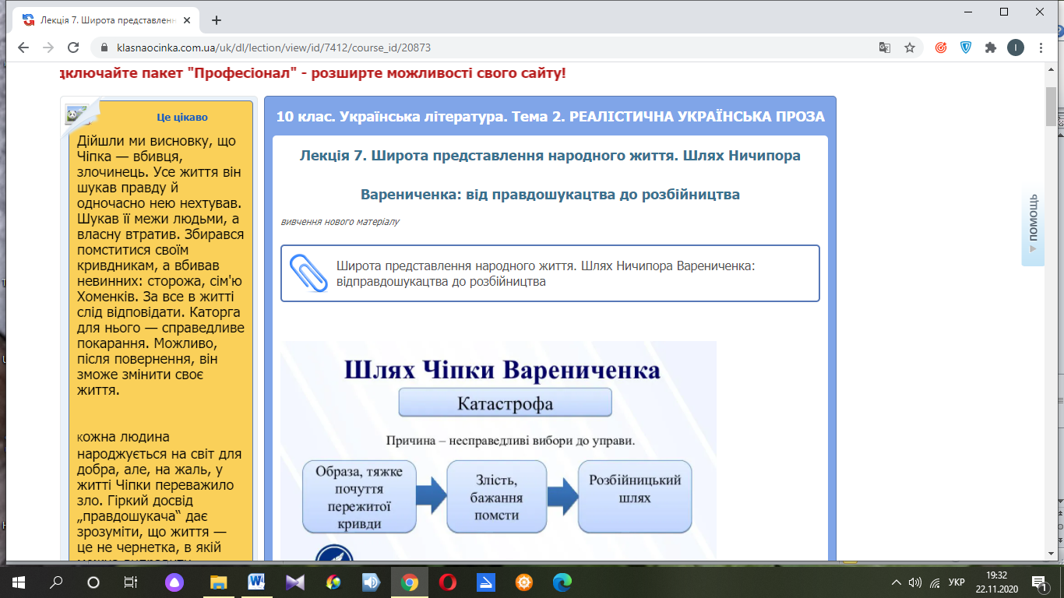
Вчитель повинен урізноманітнювати виклад нового матеріалу: прочитати самостійно, прослухати аудіокнигу, прослухати аудіолекцію вчителя, переглянути відеоролик, навчальний фільм.
На off-line уроках активізація навчальної діяльності відбувається пасивно (необхідний матеріал, тобто відповіді на питання, які під час звичайного уроку дають учні, вчитель подає сам). На цьому етапі уроку вчитель не може визначити прогалин у знаннях учнів і одразу подає наступний матеріал. Тому я після кожної лекції даю завдання на засвоєння нового матеріалу або повторення, наприклад, скласти пазл.
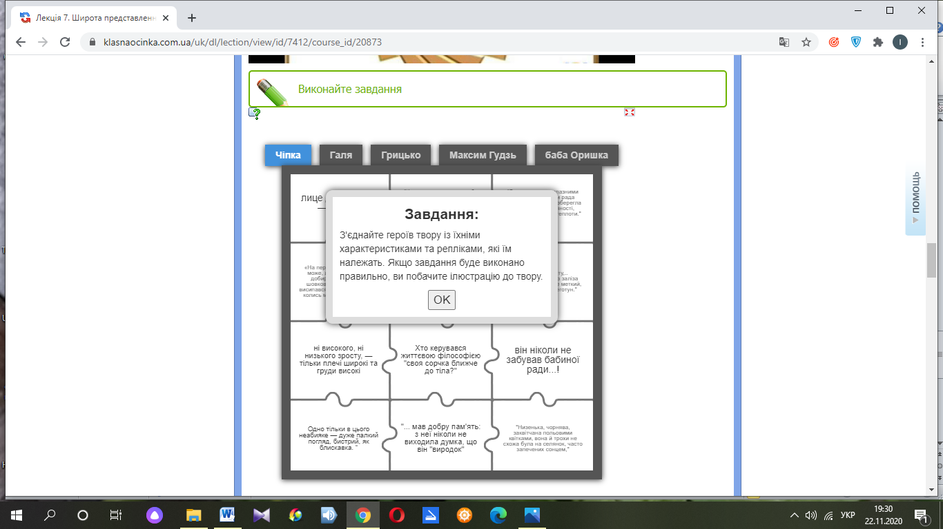
Пам’ятаймо про індивідуальний підхід до учнів. Тому завдання мають бути диференційовані (комусь достатньо виконати тести, а хтось може написати творче завдання). Можна з самого початку визначитись у скільки балів яке завдання оцінюється.
Організація дистанційного навчання – це цікава, але об’ємна, кропітка робота. Кожен дистанційний урок, розташований на платформі, - свого роду скринька з досвідом, яка постійно може поповнюватись новими розробками, вдосконалюватись, адже Інтернет-ресурси розвиваються надзвичайно швидко, і матеріали можуть потребувати час від часу оновлення.

